2014年第八届全国高等院校制冷、暖通空调学科发展与教学研讨会
2014年第八届全国制冷空调新技术研讨会
第二轮通知

“第八届全国高等院校制冷、暖通空调学科发展与教学研讨会（以下简称教学研讨会）”、“第八届全国制冷空调新技术研讨会（以下简称新技术研讨会）”定于2014年7月30日—8月1日在四川省成都市召开。会议由中国制冷学会和上海交通大学联合主办，西南交通大学和四川省制冷学会联合承办。
本次会议共收到204篇论文，其中新技术研讨会145篇，教学研讨会59篇。被本届会议录用的论文将汇编成论文摘要集，其中教学研讨会论文全部收录于论文集（带刊号正式出版）或期刊增刊，新技术研讨会部分论文将在会后被推荐到《化工学报》（EI检索）、《制冷与空调》、《制冷技术》等学术刊物发表。其中《化工学报》将以增刊的形式收录约40-50篇会议论文。
教学研讨会采用大会主题报告和分会场报告相结合的形式进行。新技术研讨会上，将邀请相关院士和知名专家作有关“制冷、空调、低温、能源等学科发展与展望”的特邀报告以及突出青年才俊相关主题报告。

新技术研讨会会议学术委员会
主席：
王如竹 上海交通大学
委员：
丁国良 上海交通大学
马国远 北京工业大学
王盛卫 香港理工大学
厉彦忠 西安交通大学
申 江 天津商学院
朱颖心 清华大学
刑子文 西安交通大学
张寅平 清华大学
张小松 东南大学
张 华 上海理工大学
张 旭 同济大学
张建一 集美大学
张 鹏 上海交通大学
陈光明 浙江大学
陈焕新 华中科技大学
李玉国 香港大学
李先庭 清华大学
罗二仓 中国科学院理化所
邱利民 浙江大学
杨 昭 天津大学
袁艳平 西南交通大学
黄 翔 西安工程大学
（排名不分先后，按姓氏笔画排序）

会议组织委员会
主席：雷波、袁艳平、荆华乾
成员：孙亮亮、袁中原、曹晓玲、胡海涛、胡汪洋

会议时间：
教学研讨会报到时间为7月29日，会议时间为7月30日；
新技术研讨会报到时间为7月29日-7月30日，会议时间为7月31日-8月1日。
会议注册：
请欲参会人员填写会议回执并注明住宿要求，以便会务组统计安排。请务必在2014年7月15日前回复到会议E-mail（ract2014@163.com)，参会回执表详见附件1。会议住宿相关信息请见附件2。
参会代表同时参加新技术研讨会和教学研讨会，会议注册费800元/人。
参加单个会议，会议注册费600元/人。

会议地点：四川省成都市沙湾路258号 加州花园酒店，详见附件3。
联系人：孙亮亮（13880421637）、袁中原（18280436189）、曹晓玲（13880676231）
联系地址：四川省成都市二环路北一段111号 西南交通大学机械工程学院
邮政编码：610031

欢迎各界人士与会！

第八届全国高等院校制冷、暖通空调学科发展与教学研讨会会务组
第八届全国制冷空调新技术研讨会会务组
2014年6月30日
附件1：
第八届全国高等院校制冷、暖通空调学科发展与教学研讨会
第八届全国制冷空调新技术研讨会
参会详细信息 回执
（请确定在2014年7月15日前返回会务组邮箱：ract2014@163.com）

姓名 |  | 性别
职称 |  | 年龄
单位
报到日期 |  | 离开日期
联系电话（手机） |  | 电子邮箱
只参加学科发展与教学研讨会（√勾选）
只参加新技术研讨会（√勾选）
两会均参加（√勾选）
参会发票信息 | 抬头
参会发票信息 | 开票内容  （默认会务费）
参会发票信息 | 其他需求
住宿选择  （√勾选） | 加州花园酒店  （五星级） | 主楼标准间  （320元） | 主楼单间  （320元） |  | 贵宾楼单间  （550元）
住宿选择  （√勾选） | 喜马拉雅大酒店  （四星级） | 商务标间  （240元） | 豪华标间  （290元） |  | 豪华单间  （290元）
备注 | 1、由于各种房型数量有限，请在备注中另选两种备选住宿方案，供会议组调剂。  2、七月底八月初是成都的旅游旺季，请务必在7月15日前将此表返回会务组邮箱。

附件2：会议住宿相关信息

酒店地址示意图：

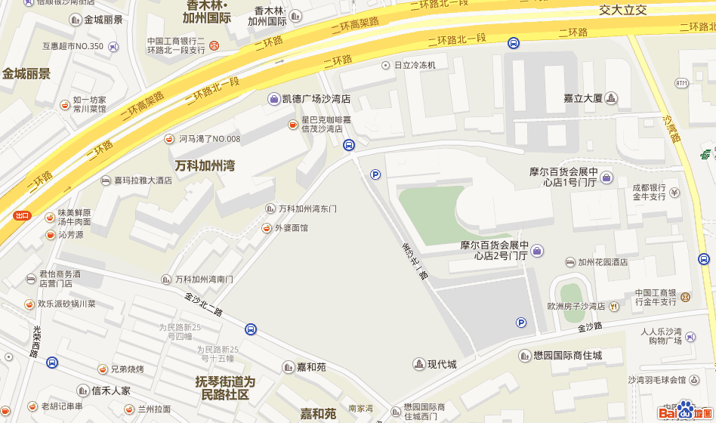
加州花园酒店
喜马拉雅大酒店

酒店住宿规格：

酒店名称 | 主楼标准间 | 主楼单间 | 贵宾楼单间 | 备注
加州花园酒店  （五星） | 320元 | 320元 | 550元 | 开会地点
喜马拉雅大酒店（四星） | 240元 | 290元 | 290元 | 距开会地点约500米

附件3：会议地点
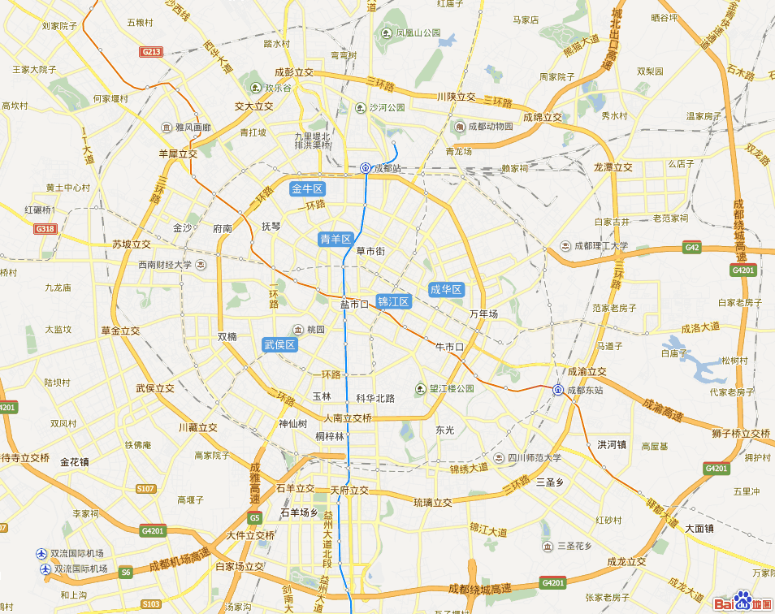
加州花园酒店
西南交通大学
成都双流国际机场
成都火车东站
成都火车北站
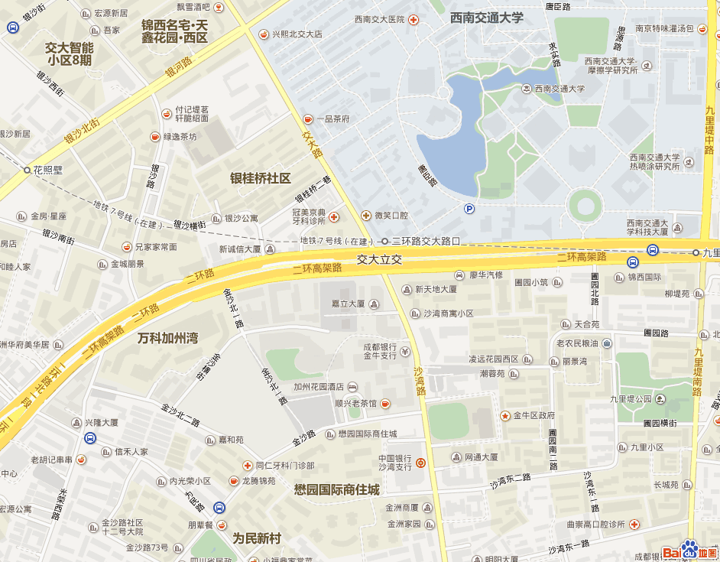
加州花园酒店

